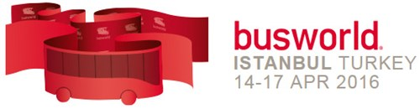

6th International Trade Fair For Bus Industry and Accessories

6^{η} Διεθνής Έκθεση Βιομηχανίας Λεωφορείων και Αξεσουάρ

Από 14 έως 17 Απριλίου 2016 στην Κωνσταντινούπολη της Τουρκίας.

ΕΝΤΥΠΟ ΣΥΜΜΕΤΟΧΗΣ

1. Όνομα επιχείρησης:

2. Διεύθυνση επιχείρησης:
(και ταχυδρομικό κωδικό)

3. Τηλέφωνο - Κινητό - Φαξ:

4. E-mail - Website Address:

5. Στέλεχος που θα εκπροσωπήσει την εταιρεία και θα παραβρεθεί στην έκθεση:

Σφραγίδα - Υπογραφή

